РГР № 2

ПЕРЕХОДНЫЕ ПРОЦЕССЫ В ЛИНЕЙНЫХ ЭЛЕКТРИЧЕСКИХ ЦЕПЯХ

Дана электрическая цепь, в которой происходит коммутация (рис.1.1-1.20). В цепи действует постоянное напряжение U. Номер схемы и параметры элементов цепи выбираются по таблицам 1.1-1.3.
Требуется определить закон изменения во времени тока в одной из ветвей или напряжения на каком-нибудь элементе схемы после коммутации. Расчёт следует выполнять операторным методом.
На основании полученного аналитического выражения требуется построить график изменения искомой величины в функции времени на интервале от t=0 до t=5/|P_{min}|, где P_{min}| - меньший по модулю корень характеристического уравнения.

Таблица 1.1
 | Вариант выбирается по порядковому номеру студента в списке группы
Вариант | 1 | 2 | 3 | 4 | 5 | 6 | 7 | 8 | 9 | 10
№ схемы | 4.1 | 4.2 | 4.3 | 4.4 | 4.5 | 4.6 | 4.7 | 4.8 | 4.9 | 4.10
Вариант | 11 | 12 | 13 | 14 | 15 | 16 | 17 | 18 | 19 | 20
№ схемы | 4.11 | 4.12 | 4.13 | 4.14 | 4.15 | 4.16 | 4.17 | 4.18 | 4.19 | 4.20

Таблица 1.2
 | Вариант выбирается по порядковому номеру студента в списке группы
Вариант | 1 | 2 | 3 | 4 | 5 | 6 | 7 | 8 | 9 | 10
Вариант | 11 | 12 | 13 | 14 | 15 | 16 | 17 | 18 | 19 | 20
R₁, Ом | 20 | 30 | 40 | 50 | 60 | 80 | 90 | 100 | 120 | 150
R₂, Ом | 40 | 60 | 80 | 100 | 120 | 150 | 180 | 200 | 220 | 250
L, мГн | 10 | 20 | 30 | 40 | 50 | 60 | 70 | 80 | 90 | 100
U, В | 100 | 120 | 150 | 180 | 200 | 220 | 250 | 280 | 300 | 320

Таблица 1.3

Вариант | Первая буква фамилии студента
нечетный | АВМ | БОЮ | НПЯ | ГРЩ | ДИС | ЕТ | ЖУШ | ЭФ | ЧХЛ | КЦЭ
четный | КЦЭ | ЧХЛ | ЭФ | ЖУШ | ЕТ | ДСИ | ГРЩ | НПЯ | БОЮ | АВМ
R₃, Ом | 50 | 60 | 80 | 100 | 150 | 120 | 200 | 40 | 75 | 180
С, мкФ | 10 | 20 | 5 | 40 | 30 | 15 | 25 | 50 | 35 | 45
Определить | U_{L}(t) | i_{С}(t) | i_{L}(t) | U_{C}(t) | U_{L}(t) | i_{C}(t) | i_{L}(t) | U_{C}(t) | U_{L}(t) | i_{C} (t)
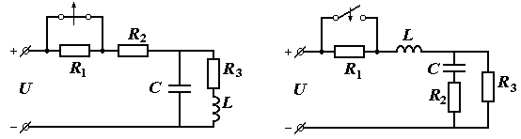
Рисунок 1.1 Рисунок 1.2

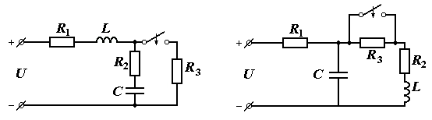
Рисунок 1.3 Рисунок 1.4

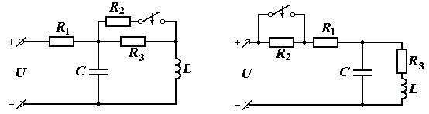
Рисунок 1.5 Рисунок 1.6

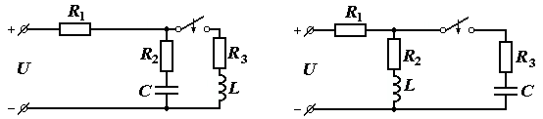
Рисунок 1.7 Рисунок 1.8

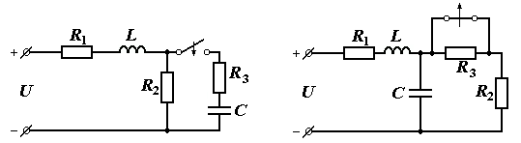
Рисунок 1.9 Рисунок 1.10

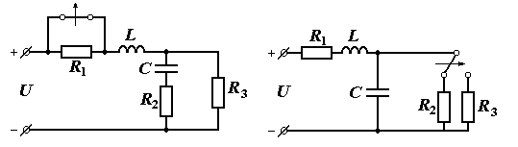
Рисунок 1.11 Рисунок 1.12

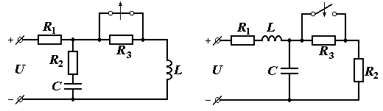
Рисунок 1.13 Рисунок 1.14

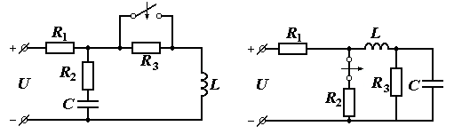
Рисунок 1.15 Рисунок 1.16

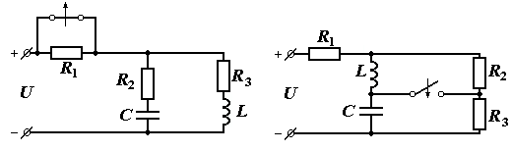
Рисунок 1.17 Рисунок 1.18

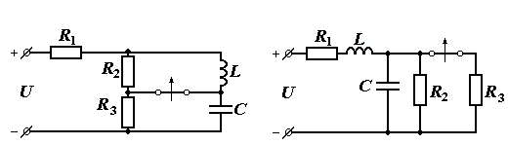
Рисунок 1.19 Рисунок 1.20

